Siêu hành thiền vì Hòa bình cho Trái đất.

Ngày 05 tháng 7 năm 2019

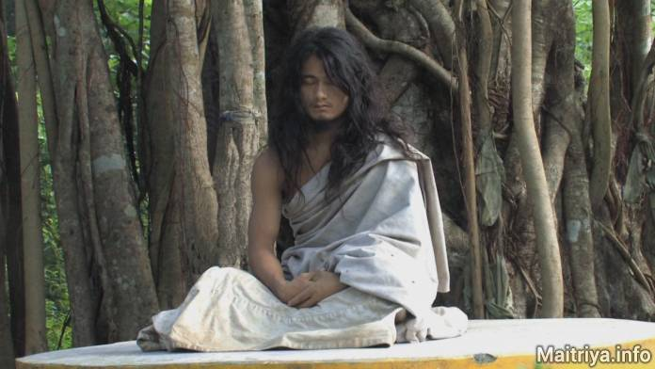

Một buổi họp báo trọng đại được tổ chức bởi các sangha Nepal Bodhi Shrawan Dharma Sangha ở câu lạc bộ họp báo ở Kathmandu vào ngày 04 tháng 7 năm 2019 để đưa ra một thông điệp đáng mừng và chưa từng có cho tất cả mọi người ở Nepal và toàn bộ thế giới, môn đồ, sangha, tín đồ, những người yêu Chánh pháp và những người tìm kiếm Sự thật, đó là vào ngày 16 tháng 06 năm 2019, Guru Maha Sambodhi Dharma Sangha đáng kính của chúng tôi, đã lại một lần nữa bước vào Mahadhyan tức Siêu Hành thiền trong khu rừng Chánh pháp ở Sindhuli trong 3 năm và trong suốt thời gian này, các Pháp hội trọng yếu và các chương trình hướng dẫn tu luyện sẽ được chỉ đạo bởi các guru Sanyasi và Maatma Guru Marga.

Qua cuộc họp báo này, chúng tôi mong muốn Chính phủ Nepal hỗ trợ, duy trì hòa bình và bảo vệ Mảnh đất Chánh pháp thiêng liêng này của Nepal để bảo đảm việc khó khăn này thành công tốt đẹp. Tất cả chúng tôi đang cầu nguyện cho việc Hành thiền tối cao Mahadhyan trong 3 năm của Guru Maha Sambodhi Dharma Sangha hoàn thành tốt đẹp và qua đây, chia sẻ những mong ước ngập tràn Từ tâm của chúng tôi cho tất cả chúng sinh đang sống của vũ trụ, toàn bộ vương quốc thực vật và tất cả những sự tồn tại để miệt mài trong trí huệ mới trong nội tâm, các nghiệp quả công đức và vô số sự giải thoát Mukti Moksha cho tất cả.

Sarva Maitri Mangalam

http://maitriya.info/vi/news/208/sieu-hanh-thien-vi-hoa-binh-cho-trai-dat

